# **compresor itsa**

# **COMPRESOR DE AIRE INDUSTRIAL 7.5 HP I-750\***

# 110V, 1 HP, 50/60 Hz, 3 amp

**DESMONTADORA DE NEUMÁTICOS RC-45**

GARANTIA: de calidad, vanguardia, confiable y durabilidad

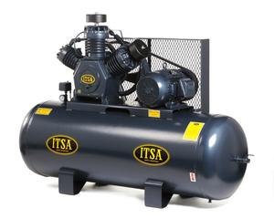

* Para uso industrial.
* Calidad y Rendimiento.
* Para la industria metal-mecánica, agricultura, ganadería, minería e industria en general.
* Cabeza de compresor fabricada en Hierro Gris.
* Motor Eléctrico Trifásico.
* Incluye: Interruptor de presión, válvula de seguridad, bandas, manómetro y grifo para drenar tanque.
* Opcional: Guarda Protectora

**PRECIO: $**

**DATOS TÉCNICOS**

|  |  |
| --- | --- |
| Motor | **Eléctrico Trifásico**   * Potencia: 5 HP * Voltaje: 220/440 V * Trifásico. |
| Modelo del Cabezal | I-750 |
| Capacidad del Tanque  (Galones / Litros) | 120 / 454** |
| Desplazamiento (PCM) | 35.0 |
| Entrega Efectiva de Aire (PCM) | 26.25 |
| Presión Máxima (LBS) | 175 |
| Número de Cilindros | 3 |
| RPM | 605 |